НАСЫЩЕННАЯ ПОЕЗДКА В АСТРАХАНЬ: ОТКРЫТИЕ ЦЕНТРА ПЕРЕСЕЛЕНИЯ ГОРОЖАН И ОБЛАСТНАЯ КОНФЕРЕНЦИЯ АККОР
03.02.2017

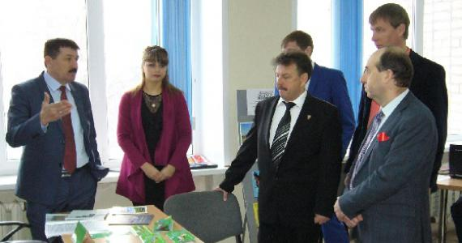
Приезд в Астрахань 1 февраля председателя Совета российского АККОРа В.В.Телегина совпал с областной конференцией регионального отделения АККОРа и открытием Центра содействия переселению горожан и возрождения села. Ленточку торжественно перерезали президент регионального АККОР А.П.Ковбас и председатель Совета АККОР В.В.Телегин. В этот день были представлены вниманию желающих переехать 70 населенных пунктов Володарского района. За последние полвека усилился отток сельских жителей в крупные города. Однако сейчас в городе жить дорого, неэкологично, рискованно и, согласно научным исследованиям, большая группа горожан (20-28 процентов) готова уехать из городов и поселиться в сельской местности. В Астраханской области ряд районов готовы принять переселенцев-горожан, чтобы села не обезлюдели.
Глава района, председатель ассоциации муниципальных образований Астраханской области Б.Г.Миндиев подробно рассказал о селах, готовых принять горожан на постоянное жительство, вариантах помощи со стороны администрации района и перспективах занятости.
«Открытый в Астрахани Центр можно назвать частью «Нового Столыпинского проекта», который станет одной из точек роста для России и, в частности, для Астраханской области, - сказал президент регионального АККОРа (астраханской ассоциации сельхозтоваропроизводителей) А.П.Ковбас. - В настоящее время россиянам предлагают бесплатный один гектар только на Дальнем Востоке. Мы считаем необходимым распространить эту инициативу на Европейскую часть России и развить её с учетом реальных потребностей и возможностей переселенцев путем создания региональных Центров переселения и возрождения сёл. Цель проекта – ускоренное восстановление и развитие сельских территорий».
По словам председателя Совета АККОР В.В.Телегина, инициатива астраханцев представляет большой интерес и вполне может быть обнародована на предстоящем съезде АККОР России.
Центр содействия переселению горожан и возрождения села работает по принципу многофункционального центра и призван оказывать информационную, учебно-консультационную, организационную, финансовую и другие виды помощи людям, желающим переехать в такие сёла. Особенно это актуально в нынешних условиях кризиса, безработицы, когда важно снять напряжение в городах и дать возможность людям прокормить себя на земле.
В этот же день состоялась конференция. Содержательное выступление председателя Совета АККОР В.В.Телегина астраханские фермеры не только с большим вниманием выслушали, но и задали много волнующих вопросов. Доклад лидера региональных аграриев А.П.Ковбаса был посвящен вопросам защиты интересов фермеров и крестьян во всех органах государственной и муниципальной власти в Астраханской области, льготного кредитования, увеличения грантовой поддержки, агролизингу без первоначального взноса для членов региональной организации АККОР, страхованию и помощи в получении страховых выплат в полном объеме, организации всех видов кооперативов, поставки сельхозпродукции и фермерским рынкам, передачи имущества обанкротившихся муниципальных, государственных предприятий (сельхозтехники, логистических центров, площадок предпродажной подготовки сельхозпродукции) в долгосрочную аренду с правом выкупа членам региональной организации АККОР и др.
Прозвучали конкретные предложения по расширению инициативы Президента РФ о выделении 1 гектара земли всем россиянам на всю территорию России и, в частности, Астраханскую область.
Участники конференции одобрили идею о передаче в долгосрочную аренду с правом выкупа земельных участков, сельхозтехники, сельхозпостроек, находящихся в залогах у финансовых организаций, и предоставлять для этих целей беспроцентные кредиты на длительный срок (от 3 до 10 лет) под ходатайство региональной организации.
Не остались в стороне и проблемы социальной защищенности крестьян и фермеров. В частности, принято решение создать почетную фотогалерею лучших астраханских фермеров, аграрный клуб.
Участники конференции избрали делегатов на 28-й съезд Ассоциации крестьянских, фермерских хозяйств и кооперативов (АККОР). После конференции председатель Совета АККОР В.В.Телегин много времени уделил деловому общению с местными товаропроизводителями.
Для желающих переехать в Астраханскую область из других регионов России:
Адрес Центра содействия переселению горожан и возрождения села – г. Астрахань, ул. Савушкина, 43, 3 этаж (АККОР). Предварительная запись желающих производится по телефонам: 8(8512) 645-038 и 645-039; 8-927-660-36-86; 8-960-865-05-63; 8-999-646-53-17, а также по электронной почте agro30astra@mail.ru

